第12讲 电磁科技
1．ABC 【详解】A．甲图中，火箭升空过程中受到推进力的施力物体是火箭喷出的高速气体，选项A错误，符合题意；B．乙图是真空冶炼炉，当炉外线圈通入高频交流电时，在金属内部产生很大的涡流，从而在金属内部产生大量热量从而冶炼金属，选项B错误，符合题意；C．丙图中根据，可知粒子获得的最大动能，可知增加电压U，不可以增大粒子获得的最大动能，选项C错误，符合题意；D．丁图中，磁电式仪表线圈的铝框骨架在指针偏转时起到了电磁阻尼的作用，选项D正确，不符合题意。故选ABC。
2．A 【详解】A．由左手定则可知，图示左侧通电导线受到安培力向下，选项A正确； B．a、b两点的磁感应强度大小相同，但是方向不同，选项B错误；
C．磁感线是闭合的曲线，则圆柱内的磁感应强度不为零，选项C错误；D．因c点处的磁感线较d点密集，可知 c点的磁感应强度大于d点的磁感应强度，选项D错误。故选A。
3．C 【详解】A．金属探测器的工作原理是利用了电磁感应的原理，故A正确，不满足题意要求；B．金属探测器探测到考生衣服上的金属扣时，金属扣中感应出涡流，故B正确，不满足题意要求；C．因为砂粒是绝缘体，此金属探测器不可以检测食品中是否混入细小的砂粒，故C错误，满足题意要求；D．探测过程中，由于金属中处在变化的磁场中时，无论金属探测器与被测金属处于相对静止状态，都能产生涡流，故D正确，不满足题意要求。故选C。
4．D 【详解】ABC．无论粒子带正电还是负电，粒子从左侧射入时，受电场力和洛伦兹力方向总是相反的，且电场力和洛伦兹力大小相等，洛伦兹力可能向上，也可能向下，大小满足，即速度大小为，故ABC错误；D．若此粒子从右端沿虚线方向以速度v射入，无论是带正电的粒子还是带负电的粒子受的洛伦兹力和电场力的方向均相同，即合力方向垂直初速度方向，粒子不会沿虚线做匀速直线运动，故D正确。故选D。
5．BD 【详解】试题分析：通电的弹体在轨道上只受安培力作用，根据动能定理可得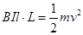，因为磁感应强度的大小与I成正比，即，联立解得，若只将轨道长度L变为原来的2倍，则速度变为原来的倍，若只将电流I增加至原来的2倍，则速度变为原来的2倍，若将弹体质量减至原来的一半，则速度变为原来的倍，将弹体质量减至原来的一半，轨道长度L变为原来的2倍，则速度变为原来的2倍，故BD正确。
6．A 【详解】AB．根据题意，由左手定则可知，正离子受指向B板的洛伦兹力，向B板偏转，B金属板相当于电源的正极，同理A板相当于电源的负极，这时等离子体将受到电场力的作用，故A正确，B错误；CD．最终电荷在电场力和洛伦兹力作用下处于平衡，有，解得，则当只减小等离子体的速率和只减小板的间距时，感应电动势减小，由，知电路中的电流减小，故CD错误。故选A。
7．BC 【详解】AB．当左托盘放入重物后，要使线圈P仍在原位置且天平平衡，则需要线圈P需要受到竖直向下的安培力，若P处磁场方向沿半径向外，由左手定则可知，可在P中通入负向电流，故A错误，B正确；CD．若P处磁场方向沿半径向内，由左手定则可知，可在P中通入正向电流，故C正确，D错误。
故选BC。
8．C 【详解】A．正、负离子向右运动，受到洛伦兹力作用，根据左手定则，正离子向后表面偏转，负离子向前表面偏转，所以后表面比前表面电势高，故A错误；B．最终正负离子所受电场力和洛伦兹力处于平衡，有，即
则，即电压表的示数与污水中离子浓度无关，故B错误；CD．污水流量Q为单位时间内排出的污水体积，则，可知Q与U成正比，a、b无关，故C正确，D错误。故选C。
9．BD 【详解】AB.由左手定则，若载流子为正，则上表面电势较高，则该元件为空穴型，若载流子为电子，则上表面电势较低，则该元件为电子型，故A错误，B正确；CD.稳定时有，可得，由电流的微观表达式，可得，代入上式得，显然浓度越低，电势差越大，故C错误，D正确。故选BD。
10．BC 【详解】A．粒子在磁场中的最大轨道半径为D形盒的半径，对应速度也最大，则有，最大动能为，，所以粒子能获得的最大动能跟所加交变电压的大小无关，故A错误；B．粒子离开出口处的动能最大，为 ，由粒子的质量数为2，电荷数为1；粒子的质量数为4，电荷数为2，可知粒子的出口处的动能为粒子的两倍，故B正确；
CD．设粒子加速的次数为n，则有，则粒子运动的时间，由，解得，可知，两种粒子在回旋加速器中运动的时间相等，故C正确，D错误。故选BC。
11．D 【详解】A．闭合开关瞬间，人两端的电压等于电源两端的电压，为1.5V，不足以产生触电感觉，A错误；B．电路稳定时，因为人体的电阻远大于线圈的电阻，所以通过人体的电流小于线圈中的电流，B错误；C．断开开关瞬间，线圈产生的电动势要阻碍线圈中的电流变小，因此产生的感应电流方向与原方向相同，自左向右，断开开关时线圈与人组成新的闭合回路，因此流过人体的电流由，C错误；D．断开开关瞬间，由于电流变化太快，导致线圈产生的感应电动势非常大，所以线圈两端电压会变大，D正确。故选D。
12．慢慢变亮；立即变亮，然后慢慢熄灭；立即熄灭；闪亮一下，然后慢慢熄灭
【详解】两电路开关S闭合后，由于线圈中自感电动势阻碍电流增加，则会看到小灯泡A将慢慢变亮；小灯泡B将立即变亮，电路稳定后线圈中自感电动势消失，电阻为零，则灯泡B被短路而熄灭；将S断开后，小灯泡A立即熄灭；分析题图（2），由于线圈中自感电动势阻碍电流减小，线圈和灯泡B形成回路，使得灯泡B闪亮一下，然后慢慢熄灭。
- 正；减少； 【解析】正离子所受电场力应向下，则S₁带正电。电场力做正功，则离子的电势能减少。根据动能定理，得。
- （1）
- 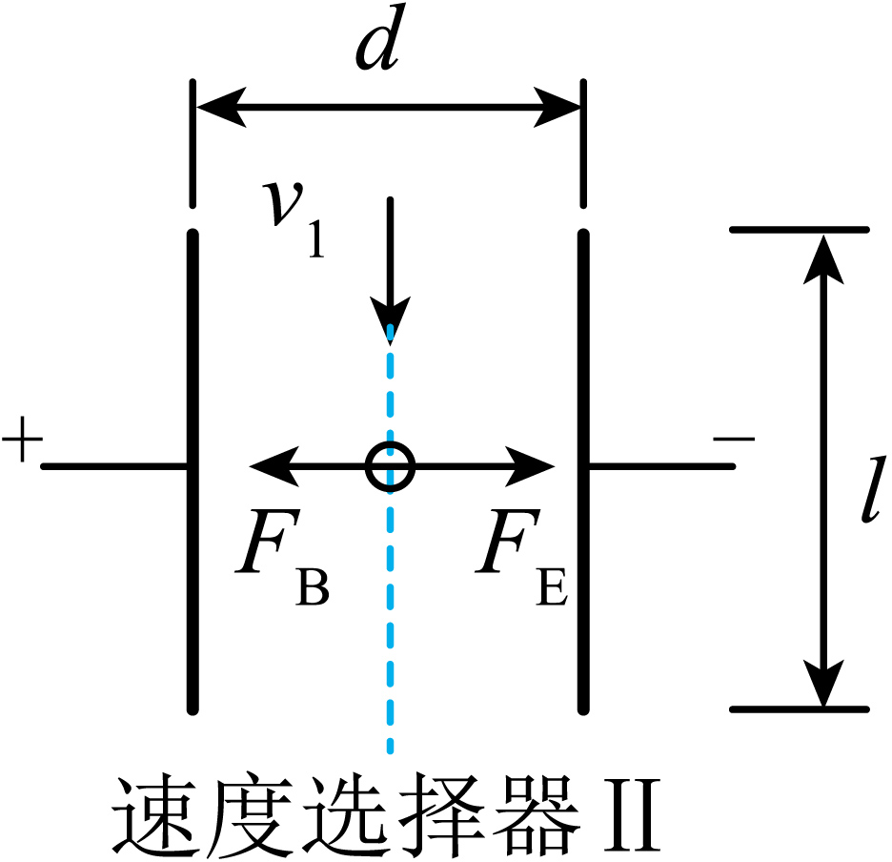
- v₁
【解析】（1）由题意，得。
（2）正电荷所受电场力与电场方向相同，结合左手定则，离子受力如图。

（3）离子在分离器中做匀速圆周运动。则离开分离器的速度为。

- （1） （2）
【解析】（1）根据，又，得。
（2）由（1）得，直径大则比荷小。故。
- （1） （2）
【解析】（1）D型盒最大回旋半径为R，则电子做圆周运动的最大半径为R，则，电子加速后获得的最大速度。
（2）电子在电场中加速度大小不变，尽管电子在电场中往返运动，但可以看做电子做初速度为零的匀加速运动，所以电子在电场中运动的时间为，，解得。

